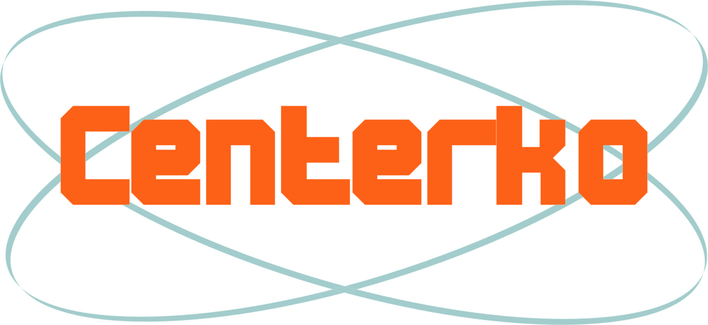
Punkt Pośrednictwa Pracy
Wolontarystycznej CENTERKO

ul. Próchnika 7, 90-408 Łódź
tel./fax. 42 632-08-66
e-mail: kontakt@centerko.org
www.centerko.org

SZKOLENIE ZARZĄDZANIE I WSPÓŁPRACA Z WOLONTARIUSZAMI
DLA ORGANIZACJI I INSTYTUCJI

FORMULARZ ZGŁOSZENIOWY

DANE UCZESTNIKA 1
Imię i nazwisko
E-mail
Telefon kontaktowy
Zajmowane stanowisko

DANE UCZESTNIKA 2
Imię i nazwisko
E-mail
Telefon kontaktowy
Zajmowane stanowisko

DANE UCZESTNIKA 3
Imię i nazwisko
E-mail
Telefon kontaktowy
Zajmowane stanowisko

DANE ORGANIZACJI/INSTYTUCJI
Nazwa
Adres
Telefon
E-mail
Strona www
Imię i nazwisko osoby delegującej
Stanowisko osoby delegującej

Lunch wegetariański | TAK |  | NIE
Prosimy wstawić znak „X” w odpowiednie pole

